МОУ «Лихолавльская СОШ №7»

Методическая разработка сценария
«Прощай, начальная школа»

Разработала: Гусева Елена Геннадьевна
учитель начальных классов
первая квалификационная категория

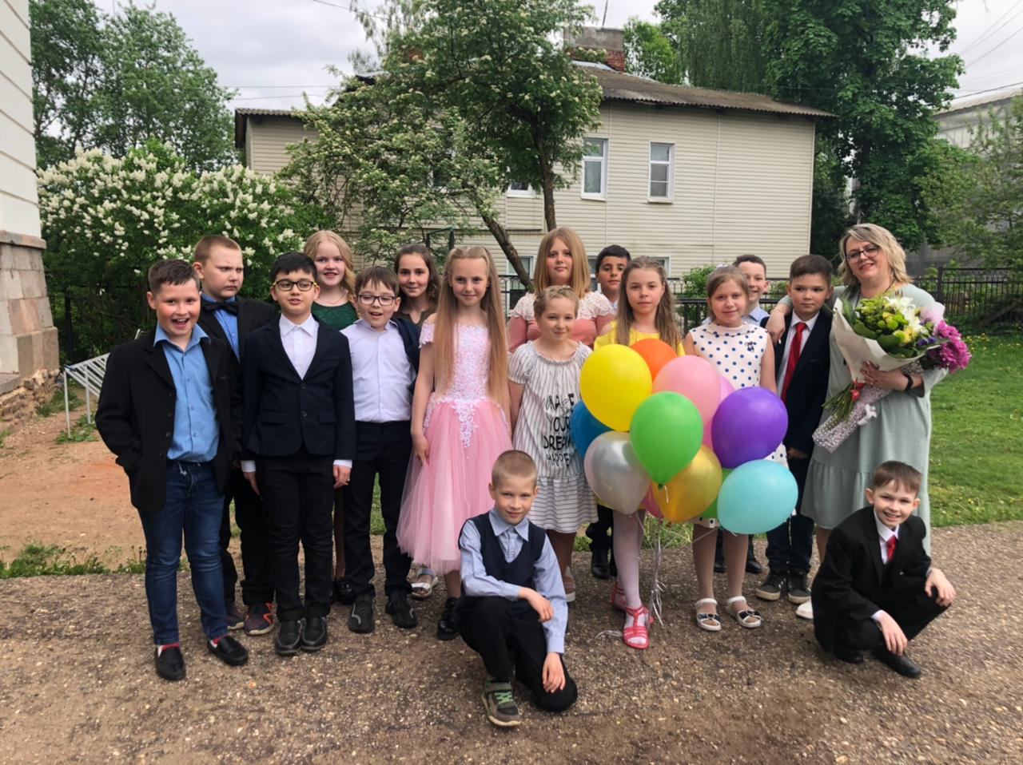

Лихославль, 2022
Сценарий «Прощай, начальная школа»

Перед сценой все оформлено под школьный класс (парты, стулья, портфели, учебники на партах, глобус, классная доска…)
ТРЕК 1. Звучит музыкальная заставка, затем на тихом фоне ученик говорит в микрофон за сценой:
-Собрались мы на праздник веселый,
Но немножко, конечно, печальный-
Мы прощаемся нынче со школой,
С нашей милой школой начальной!
УЧИТЕЛЬ: Но где же герои сегодняшней встречи?
Кому говорить будем страстные речи?
А ну, друзья, входите в зал!
Оставьте шутки и приколы!
Мы будем чествовать сейчас
Выпускников начальной школы!
Звучит громче музыка, выходят ученики и садятся в зале на первых рядах. ( музыка с большим запасом)

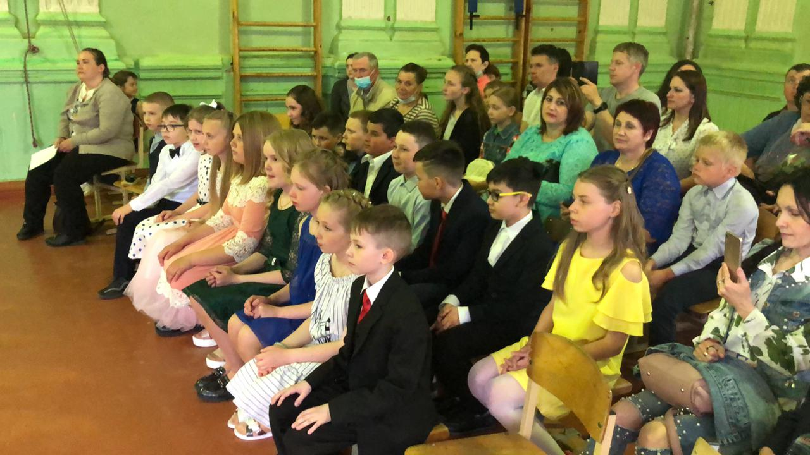

- Слово для поздравления предоставляется заместителю директора нашей школы Николаевой Наталье Николаевне.
ТРЕК 2.
Выступление заместителя директора. Вручение похвальных листов.

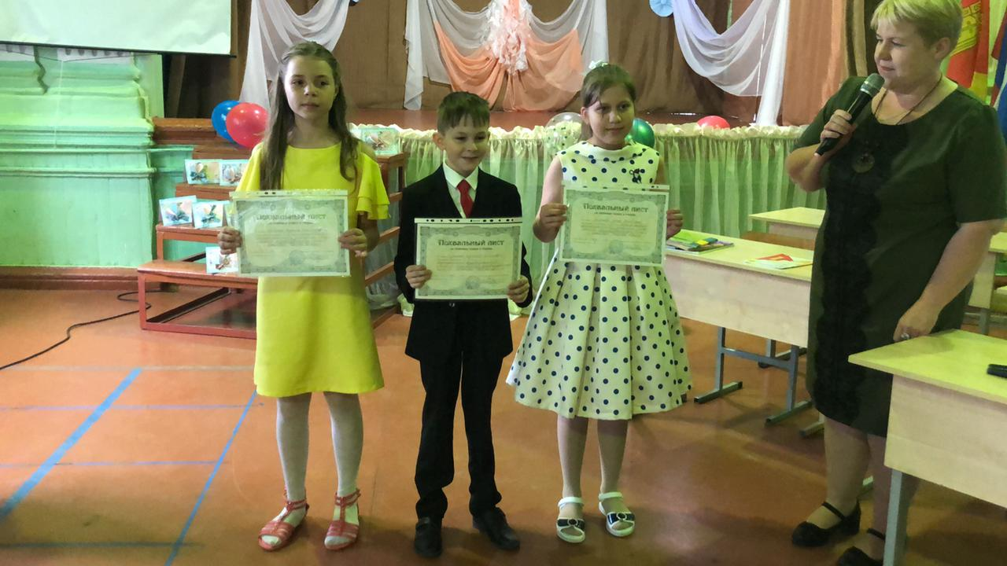

ТРЕК 3. Звучит музыка, и дети рассаживаются за парты. Убавляется фон и текст читается под него.
Звенит звонок.
УЧИТЕЛЬ: Почему сегодня все вы так нарядны и милы?
Может, чувствуем дыханье, приближение весны?
Дети начинают читать стихи, подняв руку и получив разрешение говорить от учителя.
1.ВАРЯ: Нет, весна давно настала. Она в марте нас встречала,
А сегодня, в майский день, дома нам не усидеть.
Потому что к нам весной пришёл праздник выпускной.
2 ВЕРОНИКА: Сегодня день у нас такой – и грустный и весёлый.
Ведь мы прощаемся с родной своей начальной школой.
3 РУСЛАН: Пусть годы отчаянно мчатся и дерзко, как годы стремительных рек,
Но пристанью детства, весёлого детства, начальная школа будет навек!
4 АРТЕМ: Из года в год, из класса в класс ведёт неслышно время нас.
И час за часом, день за днём так незаметно мы растём.
5 СЛАВА: Четыре года были мы в пути, куда же дальше нам идти?
Все вместе, дружно, враз пойдём, друзья, мы в пятый класс!

ТРЕК 4.. ПЕСНЯ Начальная школа.
1.Когда мы были малыши,
Совсем не знали падежи,
Читать умели по слогам,
Все было не понятно нам.
Мы не скрывали блеска глаз,
Когда вошли впервые в класс
И первый прозвенел звонок,
И вот уже идет урок.
Припев:
Начальная школа, начальная школа
Здесь каждый, когда-то, с нуля начинал.
Вот годы промчались, наш праздник веселый:
Начальная школа начало начал.
2.Теперь с тобой мы подросли,
Узнали много и прошли.
Всё глубже мы грызем гранит
И в мир науки путь открыт.
Учителя глядят на нас
И не заплакать бы сейчас,
А мы с букетами стоим
И на прощанье говорим:
Припев. Проигрыш. Припев.

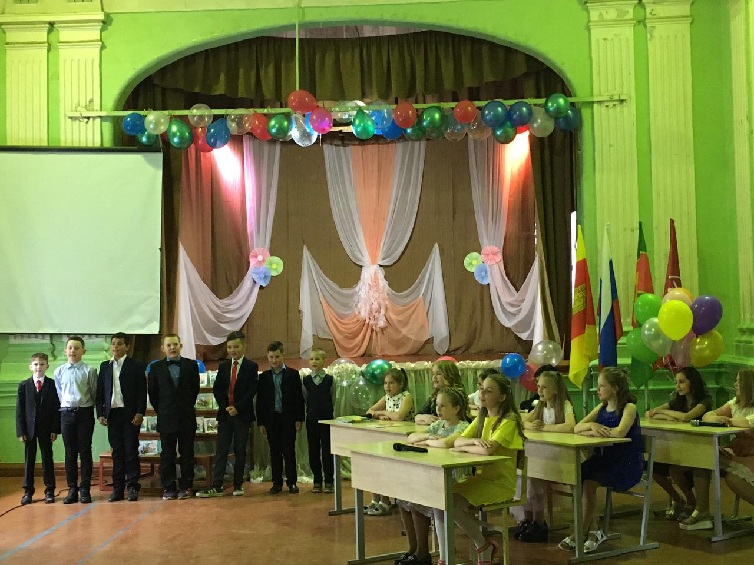

Учитель: Когда вы были малыши… Ведь не так и давно, а вы помните себя маленькими? Я хочу предложить вам небольшую викторину. Проверим, сможете ли вы узнать своих одноклассников совсем маленькими? Но у меня условие, когда появится именно ваша фотография – вы должны молчать.
ПРЕЗЕНТАЦИЯ «И это все о нас…»

Звенит звонок Сценка «Слово о переменке»
Семен. Все люди как люди: на перемене по коридору носятся, а мы, как ненормальные, в классе сидим.
Варя. Так, что поделать, с СанПином спорить нельзя, да и очередь сейчас не наша. Кто-то чихает.
Соня. Что у нас сейчас будет?
Слава. Математика.
Арсений. Люблю математику... (Обращается к Артему.) А твой любимый предмет какой?
Артем. А мой любимый предмет - телевизор!
Соня. А мой - планшет!
Семен. А мой - компьютер!
Варя. А у тебя дома компьютер есть?
Семен. Есть.
Варя. Ты, наверно, программистом хочешь стать?
Семен. Нет, врачом.
Варя. Ха, у тебя же «тройка» по «Окружающему миру»!
Соня. Ну и что, Варя, он ее исправит! А каким врачом - хирургом?
Семен. Нет, зубным: у людей сердце одно, а зубов - 32! Кто-то чихает.
Варя. Помнишь, Соня, как Елена Геннадьевна спрашивает Арсения на уроке: «Почему на зиму аисты улетают в Африку?»
Соня. Помню, помню... Что ты тогда, Арсений, сказал?
Арсений. Понятное дело, негры тоже хотят иметь детей! Кто-то чихает.
Артем. Руслан, а тебе вчера попало от родителей за то, что ты с урока физкультуры домой ушел?
Руслан. Да не то чтобы попало, но отношения испортились. Представляете, я утром намекаю маме: «Мам, я видел во сне, что ты купила мне три порции мороженого». Обычно она намеки понимает, а тут говорит: «Прекрасно, можешь оставить их себе!»
Арсений. Ну, это еще ничего. А вот мне папа как-то раз, два подзатыльника дал.
Вероника. За что?
Арсений. Первый раз за то, что я показал дневник с «двойками». А второй - когда он увидел, что это его старый дневник!
Вероника. Ну зачем же ты показывал? Сам виноват. С родителями надо поосторожней. Они забыли, что сами когда-то были детьми. Кто-то чихает.
Соня. Сколько времени, Артем?
Артем. 10.20.
Соня. Значит, нам еще 10 минут загорать до начала урока.
Рита. Елена Геннадьевна сказала, сегодня на дом много задаст...
Саша. Плохо. Много уроков – одному не справиться, а я не люблю делать уроки с бабушкой. Елена Геннадьевна сразу узнает ее почерк. Кто-то чихает.
Коля: Я однажды дома уроки делал. А когда сдал тетрадь, Елена Геннадьевна за голову схватилась: «Просто невероятно, что один человек может сделать столько ошибок!» А я говорю: «Почему один? Вдвоем…… с папой!» Кто-то чихает.
Вася. Я тоже однажды в неприятную историю попал. Так Елена Геннадьевна спрашивает: «Признайся, Вазир, кто за тебя Домашнее задание сделал?»
А я отвечаю: «Не знаю, я вчера рано лег спать».
Слава. Слушай, Даня, все хочу у тебя спросить. Когда я прохожу мимо твоих окон, иногда слышу, как твоя кошка кричит чуть ли не человеческим голосом...
Даня: Это я ее мою.
Слава. Я тоже свою кошку мою, но она так не кричит.
Даня: А ты ее выжимаешь?
Арсений. Ну и живодер ты, Даня!
Даня: Сам ты живодер! Зато у моей кошки блох нет. А ты, Арсений, лучше не забудь сказать маме, что Елена Геннадьевна ее вызывает в школу!
Арсений: А я уже сказал, Даня! «Мама, - говорю, - у нас сегодня сокращенное родительское собрание». А она спрашивает: «Как это - сокращенное?» А я отвечаю: «Очень просто: Елена Геннадьевна, ты, я и …..директор».

УЧИТЕЛЬ: Вот и закончилась большая перемена и мы продолжаем наш праздник.
На сцене выпускники со школьными частушками.

ТРЕК 5. Частушки

- 1. Мы веселые ребята,  Мы в четвертом учимся  Пропоем мы вам частушки  Может быть получится. | РИТА. Никому списать не дам я  Пусть все врединой зовут  Может мне потом за вредность  Рано пенсию дадут.
АРСЕНИЙ.На уроке Сеня с Колей  Толковали о футболе  Забивали вместе гол  Получили вместе кол. | СОНЯ.У Семена нет терпенья  Он урок не доучил  И за полстихотворения  Полчетверки получил.
САША.Я с соседкою по парте  Дружбу крепкую вожу.  И за все ее подсказки,  Ей конфеты приношу! | СЕМЕН.В школе очень интересно  Прыгать, бегать и кричать!  В коридоре хватит места  Даже, чтобы кросс сдавать!
КАРИМ.Вот сижу я на уроке,  Во все стороны верчусь.  Сколько девочек красивых –  Я никак не насмотрюсь! | КОЛЯ.В школьной форме я хожу,  Весь такой солидный!  То пиджак измажу клеем,  То залью повидлом!
АРСЕНИЙ.День расписан мой по нотам,  Я примерный ученик!  Почему же по субботам,  Папе снится мой дневник? | ДИАНА.Математика, английский,  Русский, музыка и труд...  Вам не кажется, что слишком  Детям много задают?!!!
СЛАВА.Класс закончили четвертый,  Впереди нас пятый ждет.  Школа старшая давай,  Нас уже скорей встречай! | 12.Все частушки перепели,  Думаем, что хороши,  Так похлопайте дружнее,  Мы старались от души.

УЧИТЕЛЬ: Вы все любите свою школу. Вас ждут здесь встречи с друзьями, с любимыми педагогами. Сколько всего интересного происходит в этих стенах… Например вот такое домашнее задание…

Сценка “Домашнее задание”.  Сын. Вот проклятая задача!  Бился, бился – неудача  Аж в глазах пошли круги.  Сядь-ка, папа, помоги!  Папа. Выше голову, сынок!  С папой ты не одинок. (Садится за уроки)  Сын Части речи в упражненье  нам велели подчеркнуть.  Сделай, мама, одолженье –  повнимательнее будь!  Мама. Части речи подчеркнуть?  Разберемся как-нибудь. (Садится за уроки)  Сын. А тебе, бабуля, краски,  На, бабуленька, не спи.  Нарисуй картину к сказке:  Кот шагает по цепи. | Бабуля: Нет, стара – уж глаз не тот (Павлик плачет.)  Ладно, ладно, будет кот. (Садится за уроки)  Сын: На минутку выйду я.  Где же курточка моя?  Ведущий: Утром мальчик шел веселый  С синей сумкой за спиной.  Но невесело со школы  Возвращался он домой.  Мама: Что принес?  Сын: Смотри сама!  Папа: Нет, докладывай сперва!  Сын: Папа пять, четыре мама,  а тебе, бабуля, два. (Огорченно)
ТРЕК 6. Звучит веселая мелодия , участники сценки садятся за парты.
Выходит Соня с большой «шуточной» тетрадью. Раскрывает и читает стихи.
-Мою тетрадь, Мусаевой Софьи, я в первом классе потеряла
Внутри – не разберешь ни слова! Неужто это я писала?
Какие страшные крючки и дохлые кружочки –
Согнулись, будто старички, и свесились со строчки.
Ну и толстуха буква «А», ну просто как лягушка!
У «Я» свернулась голова, у «Е» пропало ушко.
А это что за ерунда? Четыре палки скачут!
Все наклонились кто куда, как наш забор на даче!
Я веселилась от души – ужасно пишут малыши!
Вазир: Да, не одну тетрадь мы исписали за 4 года. Но всё же каждый помнит свою первую. А как трудно было начинать, как не слушались буквы! А началось все - с палочек!
ВЕРОНИКА: Подросли мы и стали большими,
Переходим уже в 5 класс,
В средней школе, конечно, так много
Интересного будет у нас.
Будет много разных предметов,
Будут новые учителя,
Но останется в памяти вечно
Та, что первой учила меня.
Ведь она нам путь к знаньям открыла,
Помогала нам в жизни всегда.
И, конечно же, всех нас любила,
Это мама вторая была.
ВАРВАРА: Пролетят быстро школьные годы,
В один миг пронесутся года.
Очень многое скоро забудем,
Но о ней будем помнить всегда.
Дорогая, Владлена Романовна, мы рады, что вы пришли на наш праздник, мы всегда вспоминаем те дни и, не смотря на то, что вы теперь не с нами – это тоже ваш праздник по праву. (Вручение цветов)
ВЕРОНИКА Ш: Так сложилась наша школьная судьба, что у нас было два учителя начальных классов. Вот такие мы богатые.
Школьные наши милые мамы,
Были настойчивы, были упрямы…
Вы нас учили читать и писать,
Время пришло из гнезда выпускать.
Нас - оперившихся, нас-повзрослевших,
Примерными быть никогда не умевших.
Но все-таки знаем, вы нас любили
Такими, как есть мы, какими мы были.
Спасибо, школьные милые мамы!

ТРЕК 7. Песня «Мы покидаем начальную школу»
1.Денёк чудесный стоит за окошком,
И солнце ласково смотрит на нас,
Но почему-то нам грустно немножко,
Ведь мы четвёртый окончили класс.
Мы покидаем начальную школу,
Где беззаботно года пронеслись,
Где интересной была и весёлой
Такая сложная школьная жизнь!
Припев:
До свиданья, милая, добрая начальная
Школа, где любили нас, как родных детей!
В этот день спасибо мы скажем на прощание,
Свет твой добрый сохраним мы в душе своей!
2.Наш самый первый, любимый учитель
Чуть-чуть печален и вовсе не строг.
Мы просим Вас, Вы для нас проведите
Последний раз самый главный урок!
Конечно, все мы пока ещё дети,
Но будет жить в наших чистых сердцах
Ваш добрый взгляд, что так ласков и светел,
И блеск слезинок в любимых глазах.
Припев:
До свиданья, милая, добрая начальная
Школа, где любили нас, как родных детей!
В этот день спасибо мы скажем на прощание,
Свет твой добрый сохраним мы в душе своей!
3.Мы в пятый класс переходим учиться,
Нас встретит школа осенней порой,
Но души, как перелётные птицы,
Стремиться будут обратно домой.
Домой, в родную начальную школу,
Где беззаботно года пронеслись,
Где интересной была и весёлой
Такая сложная школьная жизнь!
Припев:
До свиданья, милая, добрая, начальная
Школа, где любили нас, как родных детей!
В этот день спасибо мы скажем на прощание,
Свет твой добрый сохраним мы в душе своей!
В этот день спасибо мы скажем на прощание,
Свет твой добрый сохраним мы в душе своей!
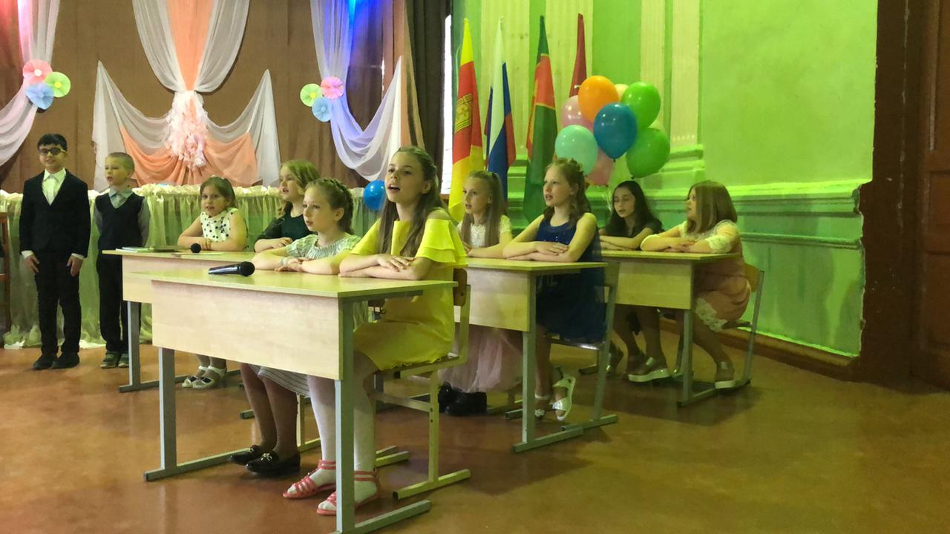

ТРЕК 8: мелодия для чествования родителей, на ее фоне говорят:

УЧИТЕЛЬ: Трудно представить, сколько сил затратили ваши родители, чтобы вы смогли спокойно учиться все четыре года. По моим подсчетам у них появилось еще одно начальное образование. А сколько ночей они не досыпали, волнуясь и переживая за нас.

Вероника: Мы в этот час сказать должны
О тех, кто подарил нам жизнь,
О самых близких в мире людях,
О тех, кто помогает нам расти,
И помогать ещё во многом будет.

Рита: Незримо следуют родители за нами
И в радости, и в час, когда пришла беда.
Они стремятся оградить нас от печали,
Но мы, увы, их понимаем не всегда.

Ксюша: Вы нас простите. Милые, родные,
У нас ведь, кроме вас, дороже нет людей.
Как говорится, «дети – радость жизни»,
А вы для нас – опора в ней!

УЧИТЕЛЬ: Для наших любимых и дорогих мамочек звучит сейчас песня «Зонтики»

ТРЕК 9: песня Зонтики
В конце дети дарят мамам открытки.

УЧИТЕЛЬ: Сегодня, оглядываясь назад, я хочу выразить слова благодарности человеку, который всегда помогал мне в организационных вопросах, в жизни класса. Так и хочется сейчас сказать – спортсменка, активистка и просто красавица – Соколова Анна Евгеньевна.

НАГРАЖДЕНИЕ
Игра "Экзамен для родителей"

СЛАВА: Елена Геннадьевна, интересно, а родителей просто так переведут в среднее звено или заставят писать ВПР? Мы же их писали.

УЧИТЕЛЬ:
- А мы прямо сейчас устроим для них переводной экзамен. Уважаемые родители! Мы будем задавать вопросы, а вы должны дать правильный ответ. Хором.

ВОПРОСЫ:
1. Как называется универсальный школьный предмет, который кроме прямого назначения может заменить зонтик, мяч, подушку, стульчик и еще много чего другого? (Портфель).
2. Этим словом можно назвать и учителя, и ученика, и милиционера, и врача. (Дежурный).
3. Самое любимое слово любого ученика. (Каникулы).
4. Как называется распорядитель школьной жизни, которому подчиняется сам директор. (Звонок).
5. В руки ее не возьмешь, но чем меньше принесешь из школы, тем больше достанется дома. (Оценка).
6. Бывает толстый и тонкий… Бывает научный, детский, классный… Его любит носить учитель…(Журнал).
7. Учреждение, куда принимают неграмотных. (Школа).
8. Бывает простая, бывает составная, а иногда непосильная для всей семьи.(Задача).

- Молодцы мамы, папы и бабушки, они достойно справились с экзаменом и переходят в 5 класс.
А наши мальчики во главе с Дроздовым Сашей исполнят еще одну, уже шуточную песню, про очень любопытных детей, скорее всего будущих инженеров, а на данный момент испытателей своего папы.

ТРЕК 10. Монолог сына
1.Нам с сестренкой каюк, наша мама на юг  Улетела недавно.  Жизнь без мамы не мед, это каждый поймет,  А с отцом и подавно.  В доме трам-тарарам, папа нас по утрам  Кормит жженою кашей.  Он в делах как в дыму и ему потому  Не до шалостей наших.  ПРИПЕВ: А пошалить хочется очень,  Мы ведь не так много и хочем,  Каждый отец и даже отчим это поймет!  2.Вот вчера, например, мир уж так надоел-  Полетать захотелось.  И была ни была, два бумажных крыла  Мы приделали к телу.  И пошли на балкон, пусть на нас из окон  Поглядят домочадцы  Как с балкона вдвоем в этом мире большом  Будем по небу мчаться. | ПРИПЕВ: Плыли б внизу реки, поляны,  У всех бы пап падали шляпы.  Вот красота, только бы папа не увидал!  3.Я уже улетал, но отец увидал,  Представляете - жалость.  Он расширил глаза и схватил меня за  То что ближе попалось.  Папы страшен оскал, я от папы скакал,  Как лошадка в галопе.  Как лихого коня папа шлепал меня  По гарцующей попе.  ПРИПЕВ: У всех отцов богатый опыт  По мастерству шлепанья попы  Вот подрасту и буду шлепать попы я сам!  4.Мы отца не виним, мы помиримся с ним,  Позабудем о ссорах.  Есть такой порошок, с ним взлетать хорошо  Называется порох.  Мне б достать порошка, пол посыпать слегка,  Бросить спичечку на пол...  Как взлететь я хотел, коли сам не взлетел,  Так взлетим вместе с папой!

УЧИТЕЛЬ: А сейчас я хочу предоставить слово нашим родителям

Ответное слово родителей.

УЧИТЕЛЬ: А сейчас немного статистики. Помните!

День рождения нашего класса 1 сентября 2017 года, средний возраст класса 11 лет, общий 185 лет!

За четыре года вы подросли на 2 метра 38 см; съели две тонны хлебобулочных изделий; выпили 1020 стаканов какао и компота потолстели на 152 килограмма.

За 4 года вы проучились 2992 урока, на них мы перелистали 5987 страниц учебников, выучили десятки правил, решили сотни примеров и задач, а если сложить в линейку все учебники, которые вы изучили за эти 4 года, то её длина будет равна расстоянию до Луны и обратному пути к Земле!

ТРЕК 11. ВРУЧЕНИЕ фотоальбомов и свидетельств об окончании начальной школы.

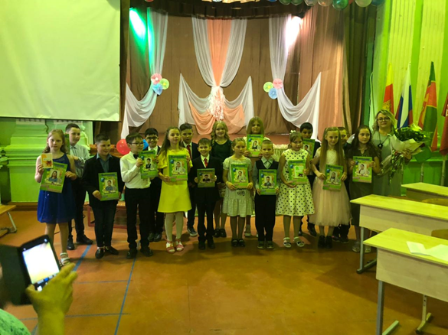

ТРЕК 12. Звучит музыка на ее фоне:
УЧИТЕЛЬ: Наказ выпускникам начальной школы
День сегодня необычный – перешли вы в пятый класс.
На пороге средней школы я даю вам свой наказ!
Много лет ещё учиться и всегда прилежным быть,
И в одиннадцатом классе всем медали получить!
Но для этого вам надо всё, конечно, знать на «пять»!
И терпенье педагогов лишний раз не проверять!
И директора вниманье к вам зазря не привлекать,
А то, вдруг да, маму с папой пожелает повидать!
А такой экстрим уж слишком! Это явный перебор!
Не на чай зовёт с блинами, на серьёзный разговор!
Помните о школьном братстве и о том, что вы друзья!
Выручайте, помогайте, ведь ваш класс – одна семья!
Наши милые девчонки! Вам желаю всей душой
Быть хозяюшками в классе и беречь его покой!
Вам же, сильный пол, хотелось тоже пару слов сказать:
Вы не зря у нас мальчишки! Вам девчонок защищать!
И осталось вам напомнить вот о чём ещё сейчас…
О родителях, о ваших… ближе друга нет у вас!
Им рассказывайте смело… каждый маленький секрет…
И, поверьте, мама с папой ЛУЧШИЙ вам дадут совет!
Провожаю я , ребята, вас сегодня в пятый класс.
Мне и радостно, и больно… все большие вы сейчас!
Так устроено природой: мир не любит наш стоять.
Пусть же будет в вашей жизни все легко и всё на «пять»!
Уходите, не грустите! Вы в душе моей всегда!
А ещё… Вы приходите… Пусть нечасто… Иногда…

ТРЕК 13. ПЕСНЯ «Дорогою добра»

1. Спроси у жизни строгой какой идти дорогой,
Куда по свету белому отправиться с утра?
Иди за солнцем следом,
Хоть этот путь неведом,
Иди, мой друг, всегда иди
Дорогою добра. ) 2 раза.

2.Забудь свои заботы, падения и взлеты.
Не хнычь, когда судьба ведет себя
Не как сестра.
Но если с другом худо.
Не уповай на чудо,
Спеши к нему
Всегда иди
Дорогою добра. ) 2 раза.
3.А сколько будет разных сомнений и соблазнов.
Не забывай, что эта жизнь не детская игра.
Ты прочь гони соблазны,
Усвой закон негласный:
Иди мой друг,
Всегда иди
Дорогою добра ) 2 раза.
4. Спроси у жизни строгой какой идти дорогой,
Куда по свету белому отправиться с утра?
Иди за солнцем следом,
Хоть этот путь неведом,
Иди, мой друг, всегда иди
Дорогою добра. ) 2 раза.

ПРЕЗЕНТАЦИЯ «Наш класс» на фоне музыки «Росток»

УЧИТЕЛЬ: История – с древнегреческого языка означает РАССКАЗ, повествование о том, что удалось узнать. Это любое знание, полученное путем исследования. История – это прошлое, хранящееся в памяти людей. А главное – это гармоничное единство прошлого, настоящего и будущего.
Все, что мы с вами прожили вместе за эти годы – это всего лишь не большая история в вашей жизни. Но она была настолько яркая и разнообразная, что ее стоит иногда вспоминать.

ТРЕК 14. Росток. (Во время исполнения на экране идет презентация)
- Вот одна из тех историй,
О которой стоит помнить,
И не день, не два, а много лет.
Началась она так просто,
И с ответов, и с вопросов,
И на многие ответа нет.
Почему стремятся к свету
Все растения на свете,
Отчего к морям спешит река.
Как мы в этот мир приходим,
В чем секрет простых мелодий,
Вам хотелось знать наверняка.
ПРИПЕВ: Замыкая круг, ты назад посмотришь вдруг,
Там увидишь в окнах свет, сияющий нам вслед.
Пусть идут дожди, прошлых бед от них не жди,
Камни пройденных дорог сумел пробить росток.
- Открывались школы двери,
И тянулись вверх деревья,
Обещал прогноз то снег, то зной.
Но в садах рожденных песен
Ветер легок был и весел
И в дорогу звал вас за собой.
ПРИПЕВ: Замыкая круг, ты назад посмотришь вдруг,
Там увидишь в окнах свет, сияющий нам вслед.
Пусть идут дожди, прошлых бед от них не жди,
Камни пройденных дорог сумел пробить росток.
- Вы как солнце на ладони,
Мое сердце в звуках тонет,
И мне с вами не хватило дней.
Пусть вас охраняет полночь
И звезда спешит на помощь,
Возвращая в дом всегда друзей.
ПРИПЕВ: Замыкая круг, ты назад посмотришь вдруг,
Там увидишь в окнах свет, сияющий нам вслед.
Пусть идут дожди, прошлых бед от них не жди,
Камни пройденных дорог сумел пробить росток.
- Свой мотив у каждой птицы,
Свой мотив у каждой песни,
Свой мотив у неба и земли
Пусть стирает время лица,
А меня лишь мысль утешит,
Вы достойными все стать смогли.
ПРИПЕВ: Замыкая круг, ты назад посмотришь вдруг,
Там увидишь в окнах свет, сияющий нам вслед.
Пусть идут дожди, прошлых бед от них не жди,
Камни пройденных дорог сумел пробить росток."
УЧИТЕЛЬ: Сегодня праздник одновременно радостный и грустный. Радостный, потому что вы подросли, стали умнее, многому научились и потому что впереди у вас летние каникулы.
А грустный, потому что нам приходится расставаться. Четыре года я шла с вами по нелёгкому пути и, сегодня, с уверенностью могу сказать: 4Б класс – это созвездие дружных, умных, творческих, непоседливых и самых классных детей!
Удачи, взлёты и ненастья-
Жизнь полосата, как матрас.
Мой пик учительского счастья-
Вот эти дети, этот класс.
И к вам всем сердцем обращаясь,
На мысли я себя ловлю,
Поверьте, я не притворяюсь-
Я каждого из вас люблю!
Летите, думайте, дерзайте,
Но в уголке своей души
Частичку детства сохраняйте-
А я всегда там буду жить

ЗВУЧИТ МУЗЫКА. КОНЕЦ.

